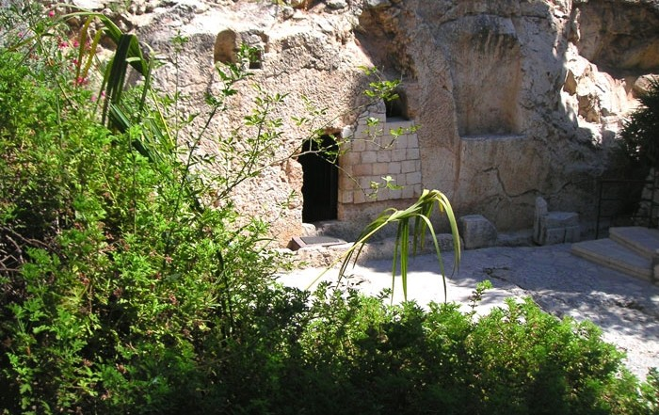
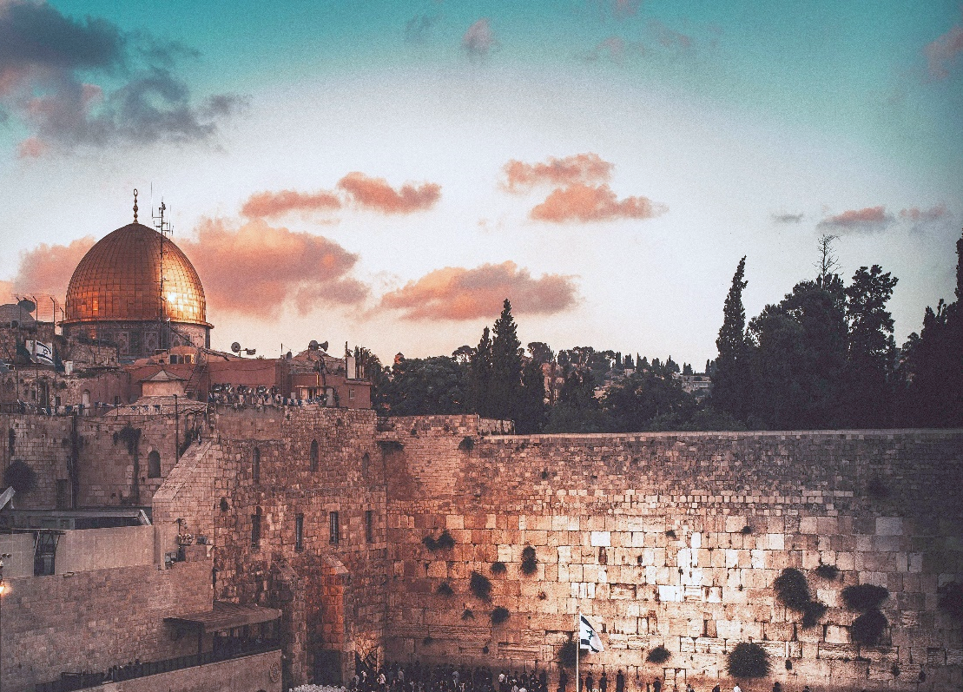
ISRAEL

Toerprogram - September 2020

9 Dag Toer  September 2020  R33 900 | Deel in ‘n belewenis  8 Vol dae in Israel  Retoer vlugte vanaf O.R. Tambo Lughawe  Hotel Verblyf  Ontbyt en Aandete  Luukse Busvervoer  Alle toegang & Fooitjies  Per Persoon wat deel  US$1 = R14.75

Dag 1 | Sa 19 JOHANNESBURG – TEL AVIV
Groot opgewondenheid! Ons ontmoet mekaar DV 4 ure voor vertrek by O.R. Tambo Internasionale Lughawe. Nadat die formaliteite afgehandel is, geniet ons saam koffie op eie bodem en gaan aanboord die vliegtuig vir ons oornagvlug na Tel-Aviv.

Dag 2 | So 20 BEER-SHEBA – MASADA – DOOIE-SEE
Ons arriveer voor-oggend op die Ben Gurion Lughawe, en gee ons eerste voetstap in die heilige land. Vandaar gaan ons met ‘n luukse toerbus na Beer-Sheba, ‘n plek wat ge-assosieer word met o.a. Abraham, Isak en Jakob. Vandaar reis ons verder na die omgewing van die Dooie See. Ons besoek die berg Masada en ry met ‘n kabelspoor tot bo om die unieke berg te verken.
Daarna gaan ons na die hotel, wat geleë is op die oewer van die see. Na aand-ete gaan ons geleentheid kry om te voel hoe dit is om op die water van die “Soutsee” te dryf, ‘n besonderse belewenis.
Dag 3 | Ma 21 EIN GEDI – QUMRAN – BETHABARA – JERIGO
Vanoggend vertrek ons na die noorde, en reis langs die Jordaan- rivier in die rigting van Galilea. Op weg stop ons eerste by Ein Gedi, en ons besigtig die grotte waar Dawid en sy manne weggekruip het vir Koning Saul.
Qumran is volgende, waar die Dooie See boekrolle ontdek is. Van hier is ‘n mooi uitsig na die oostekant van die Jordaan, met die berg Nebo op die horison. Daarna besoek ons Bethabara, waar Johannes die Doper vir Jesus gedoop het in die Jordaanrivier. Dit is ook die omgewing van ander belangrike gebeurtenisse in die Bybel.
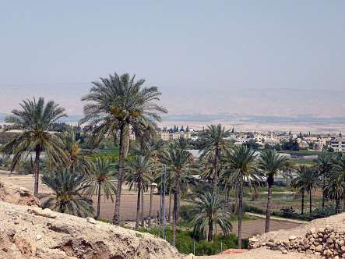
Verder na Jerigo, een van die oudste stede op aarde, met oorblyfsels van die stadsmuur wat op God se bevel getuimel het. Ons sien ook ‘n vyeboom, soortgelyk aan die een waarin Saggues geklim het toe Jesus daar verby gegaan het. Dan reis ons na Tiberias, langs die See van Galilea, waar ons tuisgaan vir die volgende 3 dae.

Dag 4 | Di 22 MAGDALA – BERG V SALIGSPREKINGE - TABGHA – KAPERNAUM – MENSA CHRISTI
Na ‘n heerlike ontbyt besoek ons Magdala, waar onlangs ‘n pragtige sentrum opgerig is by die oorblyfsels van die eertydse dorp waarin Maria Magdalena gewoon het.
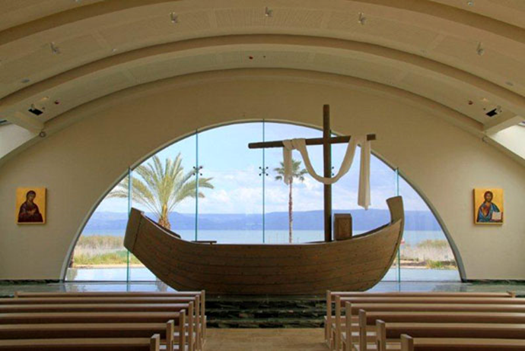

Ons besoek die Berg van Saligsprekinge, waar ook die bergpredikasie deur Jesus gelewer is. Dan Tabgha, waar die wonderwerk met die brode en visse plaasgevind het. U sien ook ‘n oliepers wat goed behoue gebly het. Ons besoek hierna die dorpie Kapernaum en sien die oorblyfsels van die 2de eeuse sinagoge, gebou op die plek soos dié wat in die tyd van Jesus daar was. Ons gaan dan na die kapel by Mensa Christi, waar Jesus aan sy dissipels verskyn het by die See van Galilea. Die groep vertoef hier lank genoeg sodat almal die geleentheid kry om sommer net op die strand te sit, of selfs in die vlakwater te staan en die brandertjies te beleef soos in die tyd van Jesus. ‘n Baie besonderse plek om te wees.
Dag 5 | Wo 23 BOOTRIT OP GALILEA – KANA – NASARET – BERG TABOR
Ons begin die dag met ‘n bootvaart op die See van Galilea, dieselfde waters wat deur Jesus se teenwoordigheid so spesiaal gemaak is. Ons reis dan na Onder-Galilea, en besoek eers die dorpie Kana, plek van die eerste wonderwerk. Dan verder na Nasaret, en besoek die Kerk van Aankondiging, asook Josef se Grot, wat as timmermanswinkel gedien het.
Daarna doen ons aan by nog ‘n spesiale berg, Tabor, waar ons die kerk besoek wat die plek aandui waar die “verheerliking” van die Here plaasgevind het. Dan terug na ons hotel vir ‘n lekker aand-ete en rus.

Dag 6 | Do 24 BERG KARMEL – CAESAREA MARITIMA – JERUSALEM
Ons reis vandag via die Jisreël-vallei na die berg Karmel, die plek waar Elia deur die Baälprofete gekonfronteer was. Vandaar gaan ons al langs die Middelandse See na Caesarea, en sien ‘n gerestoureerde Romeinse Amfiteater asook die oorblyfsels van ‘n kruisvaardersvesting. Ons laaste rit vir die dag is na ons hotel in Jerusalem, waar ons vir 3 dae tuisgaan.

Dag 7 | Vr 25 BETFAGÉ - OLYFBERG – GETSEMANÉ - BETHLEHEM
Vanoggend gaan ons na die Olyfberg met ‘n pragtige uitsig oor Jerusalem. Eerste na Betfagé waar Jesus op die donkie geklim het vir sy intog in Jerusalem. Dan besoek ons die Hemelvaarts-kapel. Ons stap daarna die berg af soos op Palm-Sondag en stop by die plek waar Jesus oor die stad geween het. Verder gaan ons na die Tuin van Getsémané, die plek van Jesus se worsteling en gevangeneming. Ons spandeer tyd in die “Kerk van Angs”, ‘n spesiale plek om te wees.
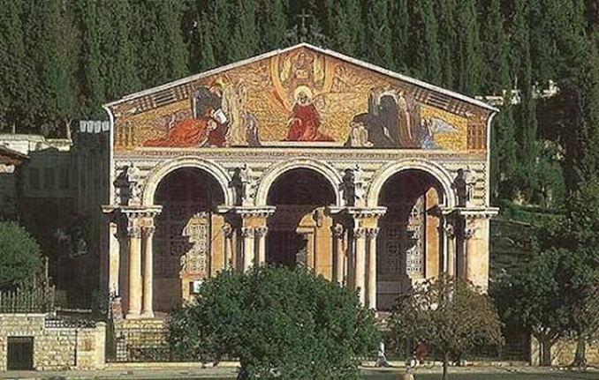
Ons reis dan verder na Bethlehem en besoek die geboorteplek van Jesus, een van die belangrikste besoekpunte op aarde. Ons sluit die dag af by die Herdersvelde waar die Engele aan die herders verskyn het.

Dag 8 | Sa 26 JERUSALEM (OU-STAD) - BERG SION
Vanoggend begin ons by die Mispoort van die Ou Stad en stap na die Klaagmuur, die heiligste plek vir die Jode. U besoek ‘n ondergrondse sentrum waar dele van die Tempelmuur en eerstydse stadstrukture oopgegrou is. Ons besoek die Bad van Betesda en die St. Anne’s Kerk, op die plek waar moeder Maria gebore is.
Dan stap ons verder na die paleis van Pontius Pilatus en ook die Vesting van Veroordeling, waar Jesus die kruis opgeneem het. Ons volg dan die Via Dolorosa na die tradisionele Golgota en sien die Kapel waar die kruisiging plaasgevind het.
Hierna gaan ons na die berg Sion, net buite die stadsmure, en besoek die Bo-vertrek. Dan stap ons verder na die Kerk van St. Peter in Galicantu, ook bekend as die huis van Kajafas, waar Jesus aangehou was en ook waar Petrus vir Jesus verloën het.
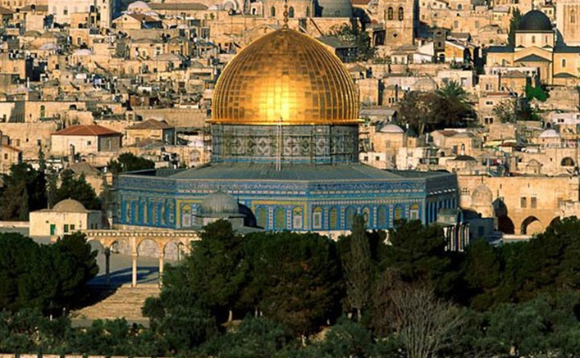

Dag 9 | So 27 TUINGRAF – EIN KAREM - JOPPE – TEL AVIV
Vanoggend besoek ons die Tuingraf, een van die hoogtepunte van u toer! Ons vertrek van hier in die rigting van die Middellandse See en doen aan by Ein Karem, die tuiste van Johannes die Doper. Daarna besoek ons Joppe, volgens oorlewering die oudste hawestad ter wêreld. Ook die eertydse woning van Simon die Leerlooier en die plek waar Petrus vir Dorkas (Tabitha) uit die dood opgewek het. Ons reis dan na die Ben Gurion Lughawe vir ons vlug na Suid-Afrika.

Dag 10 | Ma 28 JOHANNESBURG
Ons behoort vroeg-oggend in Johannesburg neer te stryk. Hierna groet ons mekaar as toervriende met mooi herinneringe van die plekke waar Jesus en ander Bybel-figure ons vooruit gegaan het en ook met ‘n beter begrip van die wêreld van daardie tyd.

